Unihockeyverein Zwigge 07 e.V.  August-Schlosser-Straße 12  08056 Zwickau  Beitrags- und Gebührenordnung  (gemäß §5 der Vereinssatzung) | 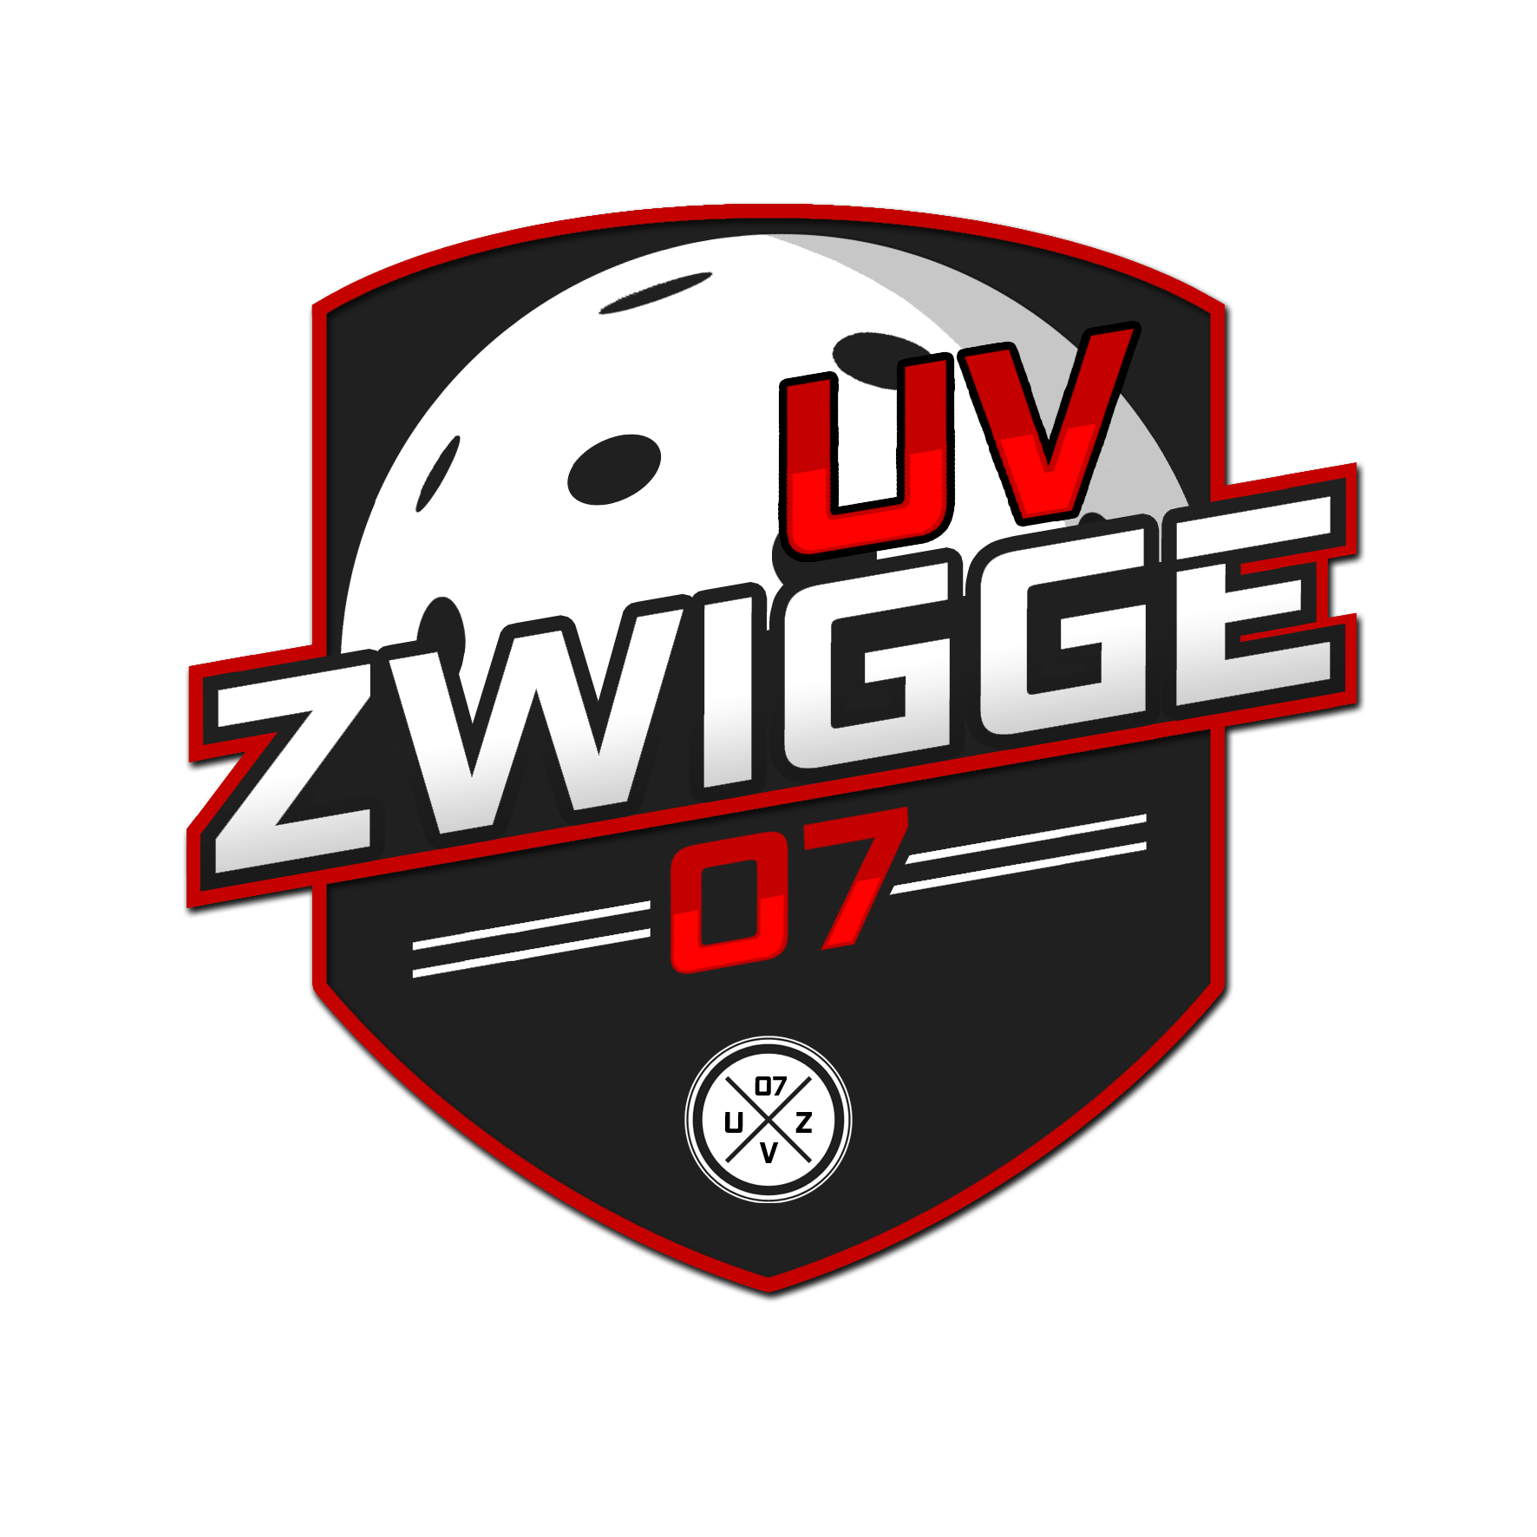
- Die Beitragsordnung regelt alle Einzelheiten über die Pflichten der Mitglieder zur Entrichtung von Beiträgen und Gebühren an den Verein.

- Der Mitgliedsbeitrag wird von der Mitgliederversammlung beschlossen. Die festgesetzten Beiträge treten zum 01.Januar 2023 in Kraft.

- Beiträge

Beitrags- Beitragshöhe
klasse Mitgliedsform aktives Mitgl. passives Mitgl.

01 Kinder bis einschl. 5. Lebensjahr frei frei

02 Kinder ab dem 6. bis einschl. 65 € jährlich 22€ jährlich
11 Lebensjahr

03 Jugendliche ab dem 12. bis einschl. 110 € jährlich 36€ jährlich
15. Lebensjahr

04 Jugendliche und Erwachsene ab dem 140 € jährlich 46€ jährlich
16. Lebensjahr

- Der Beitrag eines passiven Mitglieds liegt bei ¹/₃ des Beitrages eines aktiven Mitglieds derselben Beitragsklasse.

- Die Jahresbeiträge werden von einem angegebenen Konto je nach ausgewähltem Zeitraum abgebucht. (siehe Formular „SEPA-Lastschrift Ermächtigung“)

